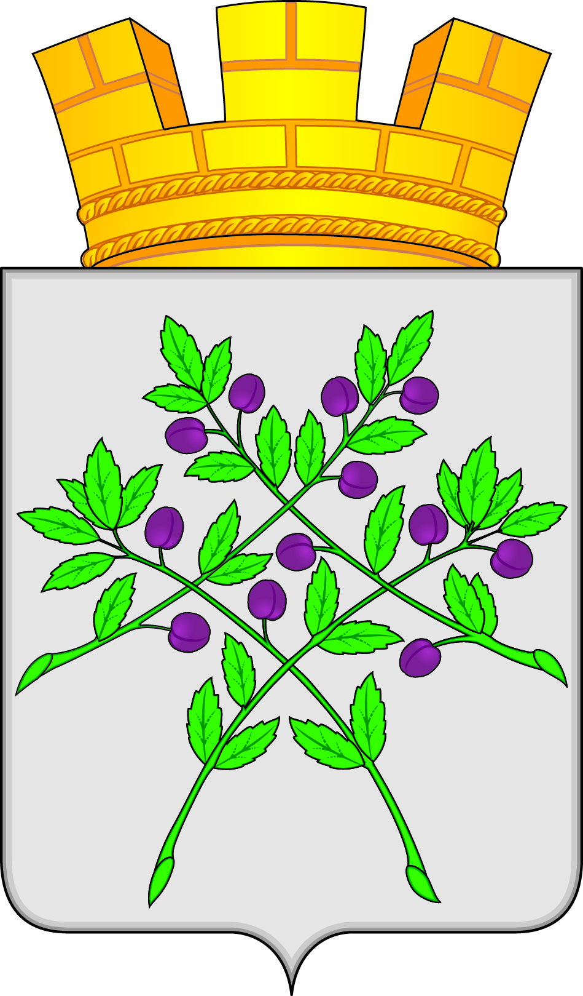

Администрация
Краснослободского городского поселения
Краснослободского муниципального района
Республики Мордовия

Мордовия Республикань  Краснослободскяй  муниципальнайрайононь  Краснослободскяй  городской поселениясь  администрациясь | Мордовия Республикань  Краснослободской муниципальной райононь  Краснослободской  городской поселениясь  администрациясь
Интернациональная ул., д. 64, г. Краснослободск,
Республика Мордовия 431260

Тел./факс 8 (834 43) 3-00-78 / 3-00-16
Е-mail: adm.krasnosl.gorod@e-mordovia.ru
ОКПО 25998072, ОГРН 1021300766850
ИНН/КПП 1314095742/131401001

Исх. № 1712 от «30» декабря 2025 г.

ИЗВЕЩЕНИЕ

о предоставлении земельного участка в собственность для садоводства

В соответствии со статьей 39.18 Земельного кодекса Российской Федерации информируем о возможности предоставления земельного участка в собственность с кадастровым номером 13:14:0101006:387, расположенного по адресу: Республика Мордовия, муниципальный район Краснослободский, городское поселение Краснослободское, город Краснослободск, улица Спортивная, земельный участок 10а площадью 600 кв.м., с видом разрешенного использования: «садоводство», категория земель: «земли населенных пунктов». Граждане, заинтересованные в предоставлении вышеуказанного земельного участка в собственность для садоводства, вправе подать заявление о намерении участвовать в аукционе по продаже земельного участка и заключении договора купли-продажи земельного участка.
Заявление можно подать лично, либо через законного представителя при предъявлении паспорта по адресу: Республика Мордовия, Краснослободский район, г. Краснослободск, ул. Интернациональная, 64, каб. 114, в рабочие дни с 08.00 до 17.00, перерыв с 13.00 до 14.00, а так же с использованием почтовой связи или в электронном виде через портал государственных услуг в течение 30-ти дней, с даты приема заявлений.
Срок приема заявлений о намерении участвовать в аукционе: с 12.12.2025 г. по 10.02.2026 г. включительно.
Ознакомиться со схемой расположения земельного участка граждане вправе по адресу: Республика Мордовия, Краснослободский район, г. Краснослободск, ул. Интернациональная, 64, каб. 114, ежедневно в рабочие дни с 08.00 до 17.00, перерыв с 13.00 до 14.00 (кроме субботы и воскресенья), время московское, тел. 8(83443)3-00-78, в течение 30-ти дней, с даты приема заявлений и на официальном сайте Российской Федерации для размещения информации о проведении торгов https://torgi.gov.ru/new/public.

Осмотр участка на местности производится самостоятельно в любое время до окончания срока подачи заявлений. Подано одно заявление.

Глава администрации
Краснослободского городского поселения
Краснослободского муниципального района
Республики Мордовия Н.Н. Трунтаев

